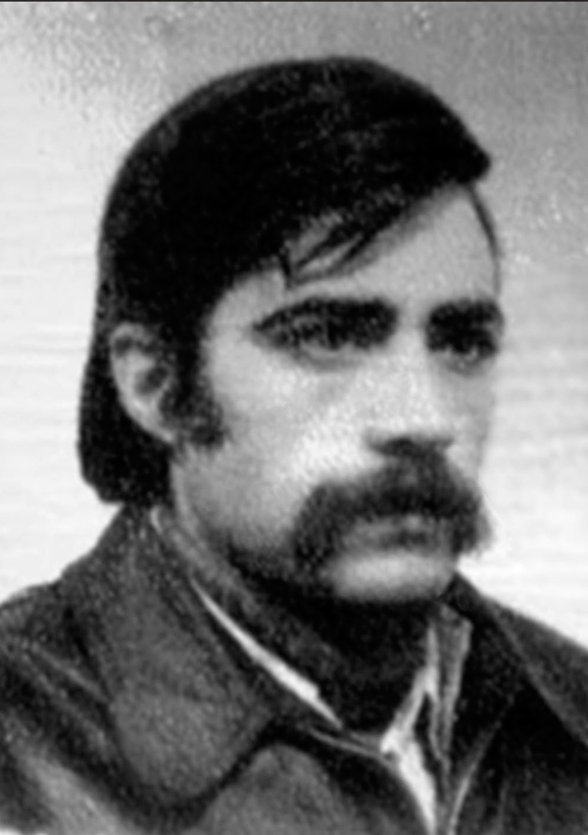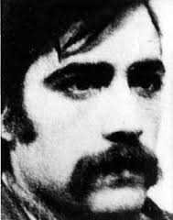

BIOGRAFÍA TERMINADA

Pablo Daniel Tello Biscayart, conocido como “Bigote” o “Patoso” por sus conocidos, nació en la ciudad de La Plata el 25 de abril de 1949. Fue hijo de Pablo Celiar Tello, periodista y redactor en jefe del diario El Día hasta su muerte en 1969, y de María Esther Biscayart, docente e inspectora de escuelas. Sus hermanos eran Marcelo Rodolfo, Rafael Arnaldo y Rosalía, siendo Pablo el más grande de ellos. De chico vivió con su familia en el Diag. 94 N°85, y luego en la calle 17 y 46 N°715 de la ciudad.
Cursó sus estudios primarios en la Escuela Nº 42 y entre 1963 y 1966, cuando su familia se trasladó a trabajar a Inchausti, cursó junto a sus hermanos parte de la escolaridad en la localidad de Valdés, partido de Veinticinco de Mayo, provincia de Buenos Aires. Luego realizó el secundario en el Colegio Nacional “Rafael Hernández” de la Universidad Nacional de La Plata (UNLP).
En 1968 ingresó a la carrera de Ingeniería en Telecomunicaciones en la por entonces Facultad de Ciencias Físico Matemáticas de la UNLP, y en 1969 comenzó a estudiar Arquitectura en la Facultad de Arquitectura y Urbanismo de la UNLP, allí cursó hasta 1972 y rindió una materia por última vez en julio de ese año.
Pablo, al igual que sus hermanos, jugó un tiempo al rugby en su adolescencia, lo hizo en La Plata Rugby Club. Era callado, muy buen compañero y amigo.

Su vinculación con la política comenzó de chico, tanto su padre como su madre eran anarquistas y militaron en la biblioteca “José Ingenieros” y en la Federación Obrera Regional Argentina (FORA), a su vez, escribieron en el periódico La Protesta. Es por esto que Pablo se acercó de chico a la formación y a los debates que ocurrían al interior de la FORA. Luego, en su época como universitario, militó por un tiempo en la Federación Universitaria de La Plata (FULP), se lo recuerda siempre junto a su gran amigo el “Tano” Gianfranco Zottarel, el presidente de la federación en ese entonces. Tiempo después, en 1969, participó de la creación del Grupo Revolucionario Anarquista (GRA), que tuvo en su interior a sectores estudiantiles y obreros; ese mismo grupo dio forma, en 1972, a la organización Resistencia Libertaria (RL), de la que también formaron parte sus hermanos Rafael y Marcelo, y su madre María Esther.

Era hincha de Gimnasia como gran parte de su familia. También, sus tíos Carlos, Miguel Ángel, Roque Teófilo, y su papá Pablo, jugaron al fútbol y al básquet en el Club. Por su parte, su prima Claudia Tello, fue integrante del equipo de atletismo del Club que era capitaneado por Leonidas Lopez Osornio.

Mientras estudiaba Arquitectura conoció a María del Carmen Rezzano a quien conocían como “Cuqui” y era militante del PRT-ERP. Con ella se casó en 1972 y tuvo dos hijos, Emiliano en 1973 y Manuel en 1975.

Entre 1969 y 1975 reactivó, con sus hermanos, la carpintería del abuelo de Mariana Arcondo, pareja de su hermano Rafael, a la que llamaron “El clavo sonriente”, la misma estaba ubicada en la calle 53 entre 18 y 19 N°1185, allí también funcionó el taller de arte infantil “La Casa”, ambos emprendimientos eran desarrollados por los hermanos Tello y sus compañeras. A la par, entre 1973 y 1975 Pablo ingresó a trabajar en el Astillero Río Santiago (ARS).
En agosto de 1975 los hermanos decidieron cerrar la carpintería a raíz de la represión que sufrieron varios militantes de la organización. Fue entonces que Marcelo se mudó a Córdoba con su compañera Viviana Serafini y su hija Ana, y Rafael y Mariana se fueron a vivir a la ciudad de Buenos Aires.

Debido a la feroz persecución política sufrida por quienes eran militantes populares, la organización anarquista RL fue víctima de secuestros y desapariciones de parte de sus integrantes. El 9 de marzo de 1976 su hermano Marcelo fue secuestrado en la provincia de Córdoba, siendo visto por última vez en el CCD “Campo de la Ribera”. Por este motivo, Pablo se mudó con su pareja a Olivos y Rafael a la localidad de Martínez. A la vez, los hermanos ingresaron al astillero “El Quartón” de la localidad de San Fernando, poniendo como capital societario algunas máquinas de su anterior carpintería. En ese astillero se construían veleros de un cuarto de tonelada, de allí su nombre.

La tarde del 31 de mayo de 1978, un día antes del comienzo del mundial de fútbol, Pablo, Rafael y otros trabajadores fueron secuestrados de su lugar de trabajo en el astillero. Ese mismo día su esposa “Cuqui” fue secuestrada en la casa de ambos en Olivos. Lo mismo le ocurrió a su cuñada Mariana que se encontraba en la casa de su tía en Ituzaingó. Sus dos hijos y los tres hijos de Rafael quedaron al cuidado de otras personas. Ambas fueron liberadas en el mes de junio y pudieron dar testimonio de que vieron secuestrados a sus compañeros en el CCD “El Banco”. Posteriormente, gracias a los juicios, se supo que ambos fueron vistos en el CCD “La Cacha”.

Esther, madre de los hermanos Tello, ya estaba exiliada en Francia desde 1975. Allí se volcó de lleno a buscar información sobre las desapariciones de sus tres hijos y de los demás desaparecidos, y posteriormente encabezó en el exterior el pedido de justicia por el asesinato, en 1983, de su sobrino Eduardo Daniel Pereira Rossi Biscayart. Fue parte del grupo fundador de la organización Madres de Plaza de Mayo Línea Fundadora.

Al día de hoy el nombre de Pablo figura en la espiral de la memoria de la Facultad de Arquitectura y Urbanismo de la UNLP. También un aula del Colegio Nacional lleva el nombre de los tres hermanos.
En el año 2008 un grupo de muralistas se denominó “Brigada Muralista Hermanos Tello” en honor a los hermanos Tello.
En el año 2023 fue entregado a su familia el legajo reparado como estudiante del Colegio Nacional de La Plata.

Al día de hoy no se encontraron los restos de los hermanos, continúan desaparecidos.

Pablo Daniel Tello Biscayart, en Gimnasia ¡Presente, siempre!

DATOS

Pablo Daniel, Daniel o Patoso como le decían en la familia paterna fue hincha de Gimnasia. Un compañero de militancia de los Tello reportó que ellos decían riendo que la única bandera bajo la que se paraban era la del Lobo.
Sus tíos Miguel Ángel y Roque Teófilo jugaron fútbol en el club aunque no siguieron hasta llegar a primera. Ellos dos, su hermano Carlos Enrique y su hermana María Delia fueron hinchas de Gimnasia y el padre de todxs Pablo Víctor quien murió en 1947 también.
Rafael, su hermano, y varios primxs más e hijxs y nietos de primos, en la actualidad, también son del Lobo.
Miguel Ángel con 89 años sigue fiel al Lobo todos los partidos.

Anécdotas:
- Pablo Víctor Tello, abuelo de Pablo, Marcelo y Rafael, fue el primero de la familia en ser hincha de nuestro club. Fue en 1933 cuando el referee Rojo Miró falló alevosamente contra nuestro equipo en un partido contra San Lorenzo y los jugadores dejaron de jugar ante la injusticia, se declararon en huelga dentro de la cancha. El abuelo Pablo se solidarizó y apoyó la actitud del equipo y desde allí se hizo tripero.
- Roque Tello, tío de Pablo Daniel y sus hermanos, jugó en el club directamente entrando en la 4ta. división entre los años 1943 y 1944. Era arquero y según todas las opiniones un gran arquero, ágil y acrobático que, con sólo 1,67 m de estatura siempre se destacaba en sus actuaciones incluso en algunos partidos con la 3ra. La 4ta división salió campeona, era un gran equipo donde también jugaban Morelli y Devizia. Ese año la CD trajo a un “mercader de jugadores” (según dice Miguel Ángel Tello) de apellido Díaz, quien echó a los jugadores y trajo otros 10 para reemplazarlos.
- Hacia 1969 y antes de convertirse en jugadora de hockey, Claudia Tello, prima de los tres hermanos, integró el equipo de atletismo de GELP a cargo de Polo López Osorio como velocista.

El 31 de agosto de 1930 nació su madre, María Esther Biscayart de Tello, militante anarquista y reconocida activista por los derechos humanos en Argentina. Maestra y trabajadora social de ocupación, colaboró hacia los años 70' con la fundación de la organización política anarquista Resistencia Libertaria, donde militarán sus tres hijos Marcelo, Pablo y Rafael Tello, todos ellos abocados fundamentalmente al ámbito sindical. Tambien fue fundadora de la FEB, sindicato de maestros. A partir del golpe del 76, y de la brutal arremetida de la última dictadura cívico-militar, son secuestrados y desaparecidos sus tres hijos, junto a numerosos militantes de la organización y decenas de miles de detenidos más, en el marco del plan de exterminio por parte del Estado nacional. Hacia fines de la dictadura, el Estado asesinará, además, a su sobrino, el dirigente montonero Eduardo Pereyra Rossi. Durante el exilio en Francia, donde se unirá sentimentalmente al escritor Nestor Julio Argüelles de sobrenombre Higinio Mena, quien formaba parte del PRT y con quien tuvo una hija.
María Esther comenzará una larga lucha por los derechos humanos, como fundadora del COSOFAM y (comité de solidaridad con los familiares de desaparecidos) y sosteniendo una ronda semanal delante de la embajada argentina de Paris y varias actividades contra la dictadura argentina.
Retornó al país en febrero del 1984 -luego del retorno de la democracia- y se sumó a la organización Madres de Plaza de Mayo Línea Fundadora. Del 1991 al 2011 estuvo entre Francia y Argentina, y prosiguió su militancia en ambos países.
Hasta sus últimos días, allá por 2015, no solo buscó incansablemente el paradero de sus 3 hijos, mientras participaba activamente como declarante en los juicios por los crímenes del circuito represivo Atlético-Banco-Olimpo, y bregó denodadamente por la autonomía de los organismos de Derechos Humanos frente al Estado.

El caso de Pablo fue incluido en las causas Nº 1668 y 1673 (ABO) -sentencia dictada por el Tribunal Oral en lo Criminal Federal Nº 2 de Capital Federal en diciembre de 2010- y en la causa Nº 1824 (ABO [bis]) -sentencia dictada por el Tribunal Oral en lo Criminal Federal Nº 2 de Capital Federal en junio 2012-.

Era la casa de la mamá de Mariana Arcondo, donde vivió sí abuelo y allí tuvo su carpintería hasta que murió en 1967, posteriormente fue el atelier de ella y luego la carpintería "el clavo sonriente" además del taller de arte infantil "la casa".

